

Delegação Regional do Centro

Centro de Emprego e Formação Profissional da Guarda

Navegação Internet

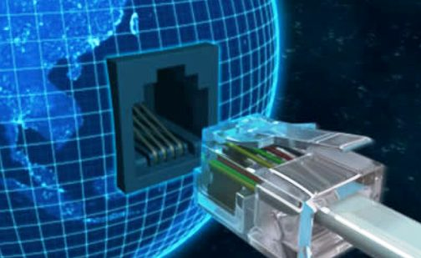

UFCD 767 Internet e Navegação

Trabalho elaborado por: 05 de Abril 2001

Carlos Rodrigues

Índice:

Introdução: 1

Desenvolvimento: 2

O que é a internet? 2

Origem e evolução da internet 2

De que necessitamos para estabelecer uma ligação é internet? 3

Tipos de consulta 4

Pesquisa Básica 5

De que serviços Básicos podemos usufruir? 6

Navegação 7

Tipos de Browser 7

Conclusão: 8

Bibliografia 9

Introdução:

A internet possui um alcance e uma abrangência ímpar e inimaginável, podendo auxiliar inclusive meios de comunicação e empresas, uma vez que uma informação pode ser acedida a partir de qualquer lugar do mundo e a qualquer hora, por uma única pessoa.

A internet é a maior rede de computadores do mundo, abrangendo praticamente todos os países, a título de curiosidade escrevemos internet com “I” maiúsculo por esta ser considerada, precisamente a “rede das redes”.

A internet surgiu oficialmente em 1993, data a partir da qual deixou de ser utilizada apenas por governos, universidades ou instituições académicas, e passou a estar presente nos diversos segmentos de empresas, residências, etc.

A palavra navegação está incluída quase sempre no nosso quotidiano uma vez que, hoje em dia é possível encontrar computadores ligados á internet em quase todos os lugares (empresas, lares, escolas, universidades, clubes, igrejas etc…).

Para se poder “navegar” na internet, sem muitas dificuldades, é necessário estar familiarizado com algumas terminologias e programas informáticos próprios dessa rede, assim sendo como exemplos dessas novas nomenclaturas temos endereços, domínios, servidores, navegadores de internet ou browsers.

Este trabalho tem como principal objetivo clarificar alguns conhecimentos adquiridos sobre tudo o que englobe o navegar na internet, assim como todos os conceitos nele abrangidos.

Desenvolvimento:

## O que é a internet?

A internet é um conjunto global das redes de computador, todas ligadas e disponíveis para o nosso uso… é a rede das redes.

É uma rede capaz de interligar todos os computadores do mundo, o que faz a Internet tão poderosa assim é um processo da informática que atende pelas siglas TCP/IP (Protocolo de Controle de Transferência/Protocolo Internet). Todos os computadores que entendem essa linguagem são capazes de trocar informações entre si. Assim podem se conectar máquinas de diferentes tipos, sejam eles PC's, Mac's e Unix.

A Internet é organizada na forma de uma teia. Se você pretende cessar um computador no Japão, por exemplo, não é necessário fazer um interurbano internacional, basta conectar-se a um computador ligado à Internet em sua cidade. Esse computador local está conectado a uma máquina em outro estado (ou país) e assim por diante, traçando uma rota até chegar ao destino. São máquinas de alta capacidade, com grande poder de processamento e conexões velozes, conhecidas como servidores, controladas por universidades, empresas e órgãos do Governo. (Nucha)

## Origem e evolução da internet

Guerra fria (anos 60) = ARPANET

Interligar as principais Universidades dos E.U.A, isto é para facilitar claramente o intercambio de informação.

Expansão da rede para universidades da europa, interligar todos os continentes.

Em 1992 surge o primeiro programa de navegação na internet intitulado – Mosaic, consequentemente surge a expansão da WWW, consequentemente da internet. (Nucha)

## De que necessitamos para estabelecer uma ligação é internet?

* Um computador
* Modem
* Linha telefónica, ligação por cabo ou ADSL
* Conta de acesso a um fornecedor de serviços INTERNET - ISP
* Software (que permite o reconhecimento do modem e da ligação do computador á internet)

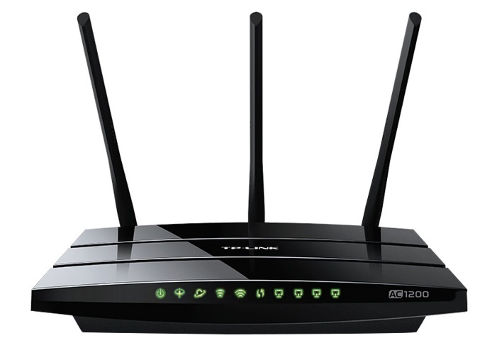

Figura 1 exemplo de um Modem

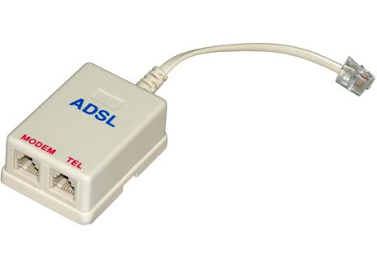

Figura 2 Ligação por cabo ou ADSL

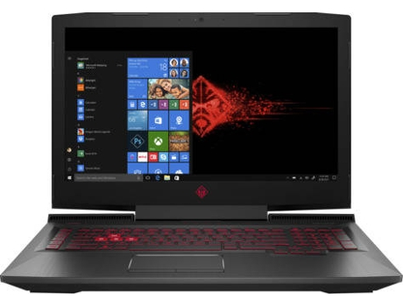

Figura 3 Exemplo de um Computador Portátil

Tipos de consulta

[www.google.com](http://www.google.com)

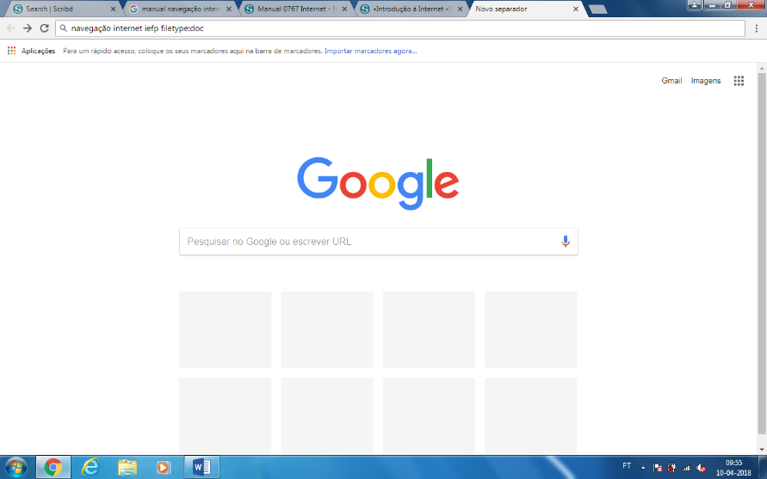

Figura 4 Pesquisa Básica

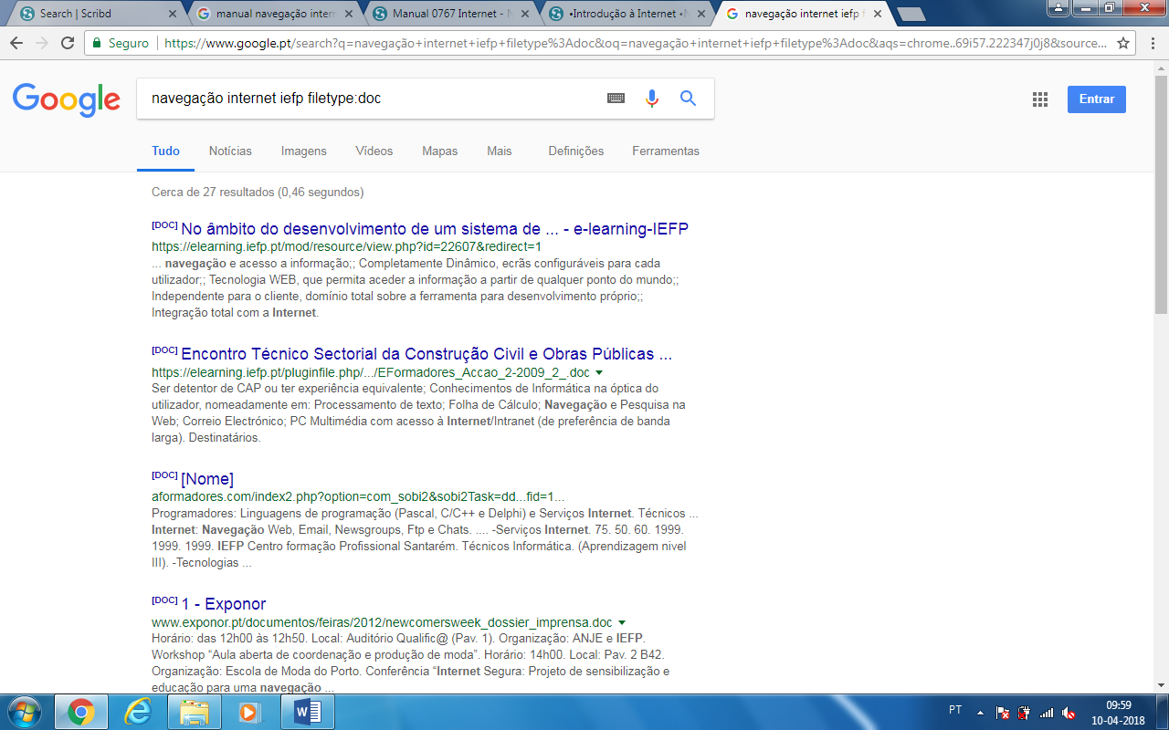

Figura 5 Pesquisa De um Tema específico

## Pesquisa Básica

Para realizar uma pesquisa no google, basta digitar algumas palavras chave sobre o tema em questão e pressionar a tecla “[enter]” ou clicar no botão de [pesquisa Google], para obter uma lista de resultados referentes as palavras chaves.

## De que serviços Básicos podemos usufruir?

* Correio eletrónico ou email
* World wide web (www)
* Fóruns de discussão (news groups)
* Transferência de ficheiros (FTP)
* Comunicação tempo real
* Vídeo conferencia

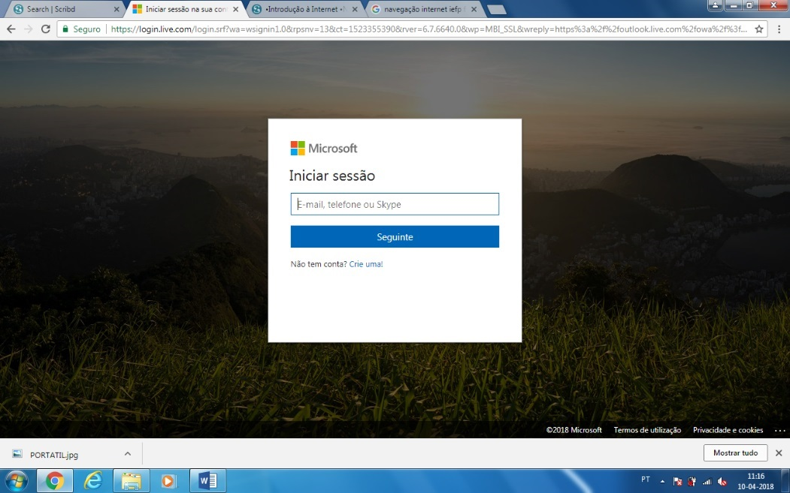

Figura 6 Correio Eletrónico



Figura 7 Vídeo conferencia

Navegação

## Tipos de Browser

* Netscape
* Microsoft Edge
* OPERA
* FIREFOX

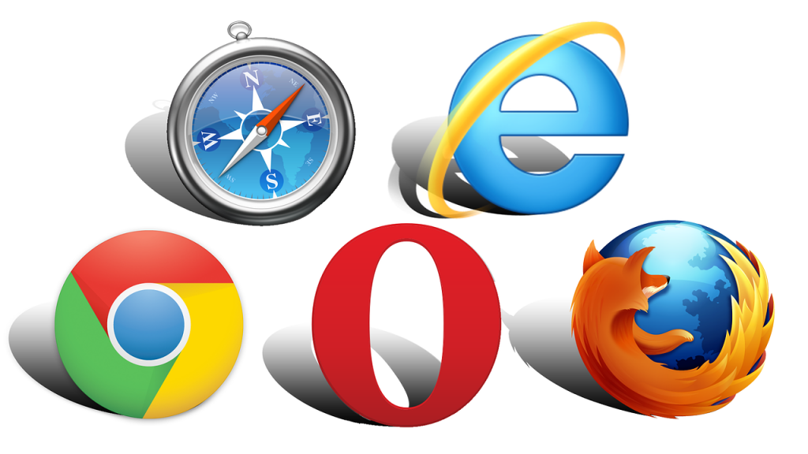

Figura 8 Browsers mais conhecidos

Conclusão:

Neste trabalho abordámos diversos temas, todos eles relacionados com a Navegação da Internet.

Com este trabalho foram adquiridos alguns conhecimentos e aprofundados os adquiridos durante as aulas teóricas da UFCD .

Alguns conhecimentos foram apenas possíveis de adquirir com o contacto direto com os diversos equipamentos, nomeadamente o respetivo computador.

Posso de uma maneira geral dizer que alguns conhecimentos que aprendi ao longo desta UFCD foram postos em prática neste trabalho.

Em suma tudo o que aprendi nesta UFCD vai ser me muito útil no meu quotidiano.

Bibliografia

# Bibliografia

Nucha. (s.d.). *Introducao-a-Internet-Navegacao-Na-WWW-Web.* Obtido de Scribd: https://pt.scribd.com/doc/27442373/Introducao-a-Internet-Navegacao-Na-WWW-Web